济宁医学院人员测温技术方案

建设背景
新冠疫情爆发以来对全球各国的工农业生产、人民生活等多方面均带来了较大影响，在党的领导下，经过全国人民的不懈努力，目前全国新型冠状病毒感染肺炎疫情防控工作形势渐好，但单个城市的疫情突发的情况仍时有出现。高校作为人员密集区，疫情防控工作已成为高校工作的重要内容。当前人员管控主要通道电子体温计和纸质登记的方式来完成，但这种方式给工作人员造成了较大的工作压力，如何借用科技化手段提高管理能力、降低人员工作压力，已成为高校日益关注的一项内容。

现状分析
- 在校师生已实现刷脸、刷卡进出校园，但在刷脸、刷卡时无法进行体温的测量；
- 外来人员进入校园时需要保安人员手动测量外来人员的体温，同时需外来人员拿出手机打开个人健康码供保安查看，操作麻烦、效率较低；
- 对于进入校园人员的身份信息、体温、健康码状态无法形成电子化记录，从而无法实现体温异常人员筛查、人脸体温健康码的绑定等智能应用；

建设目标
- 实现对每天入校师生的体温检测，及时发现体温异常的人员；
- 依靠科技手段简化外来人员检查登记手续，降低门口保安工作压力；
- 对进入校园的人员的身份信息、体温和健康码状态形成电子化记录，形成一人一温一码的记录，方便对体温异常人员筛查；

系统架构
图 1系统架构
将学校东门和西门入校方向的人员通道上现有的人脸识别设备更换为人员通道测温设备，实现对每天进入校园师生的人脸识别和体温检测，人脸识别通过且体温正常则开门通行，否则不开门。对于师生手中已有的校园卡，仍想实现刷卡进入校园时，需要在生物信息采集仪上对现有校园卡重新进行发卡。由于学校已有在校师生人脸库，可将原始图片导入到设备中，无需重复采集，针对部分不满足要求的可通过生物信息采集仪进行采集。
在东门保安值班处部署立式人证测温设备，对外来人员进行体温检测和健康码读取。由外来人员将身份证放置在设备的刷卡区域，同时设备抓拍人员人脸照片，先进行人证合一验证，验证通过后通过互联网将身份证号给到济宁市大数据局平台，然后经过电子政务外网到卫健委平台上调取该人员的健康码信息，再将该人员健康码状态经过济宁市大数据局平台反馈到校门口设备立式测温设备上，可显示人员姓名、体温和健康码状态，供保安验证。

系统功能
人体测温管理应用于企业园区、政府大楼、医院、学校、工厂等强管控场所，通过热成像测温技术，提供快速测温能力，高效筛选体温异常人员。为管理人员提供无接触式且高效的人员测温管理方式，辅助疫情防控工作开展。

测温配置
支持对测温点、测温分组的增删改查。测温点信息包括测温点名称、设备类型、设备型号、测温阈值、报警阈值；
支持导出测温点信息（EXCEL格式）；
支持通过测温分组管理测温点，可以在测温分组中增删测温点；
支持视频测温点的测温阈值、报警阈值配置；
支持门禁测温点的报警阈值、测温异常是否开关门配置；
支持测温事件及登记信息记录保存时长配置，保存时长最多36个月；
支持人员登记信息字段配置，可新增登记字段和修改默认字段是否必填。其中默认字段包括姓名、证件号码、性别、联系电话、所属组织、来自疫区、现住址、描述。自定义最多可新增5个字段；

测温实时监测
支持以树形展示测温分组、测温点；
支持在测温分组及测温点资源树右侧展示测温事件数量及测温异常事件数量；
支持实时展示测温事件信息，事件信息包括温度值、是否为异常事件、设备分组、可见光、热成像图片、测温时间；
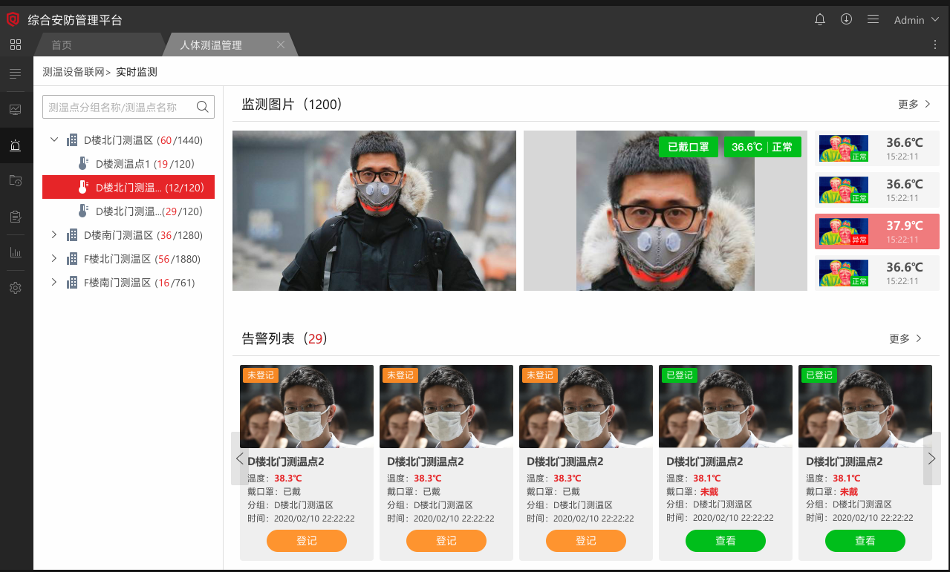
图 2实时测试事件展示

历史测温事件
支持测温事件信息查询，并可导出查询结果（EXCEL格式）；
支持历史测温事件展示，事件包括测温正常事件和测温异常事件。事件信息包括姓名、工号、卡号、所属组织、可见光照、热成像照、温度值、是否戴口罩、测温点名称、测温分组名称、测温时间、登记状态；

测温登记
支持登记测温事件中的人员信息，登记信息包括：姓名、证件号、性别、联系电话、所属组织、是否来自疫区、现住址、描述及新增的自定义字段；
支持查询登记信息，并可导出查询结果（EXCEL格式）；

数据统计
支持按测温点、测温时间统计测温事件数据，统计维度包括测温事件总数及告警事件数量、累计未登记数及告警未登记数、各测温分组下未登记数量、登记状态占比情况、是否来自疫区数量统计；
支持通过测温分组|点、测温时间生成在线报告，在线报告内容包括测温时间段、测温分组、测温点及各测温点产生的测温事件数量、告警事件数量、告警登记人次数量、测温事件登记信息详情；
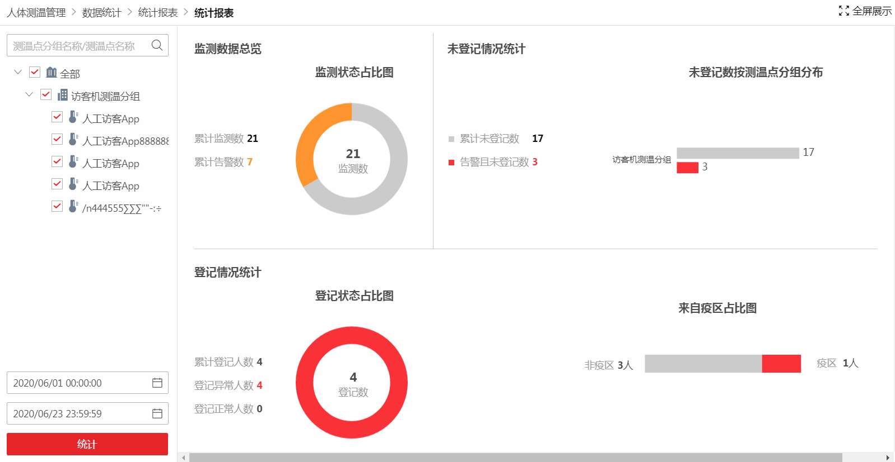
图 3 测温统计报表

口罩检测
支持口罩佩戴监测模式并提示未佩戴口罩，能配置提醒模式、强制模式。提醒模式：未佩戴口罩时，能做身份验证及考勤签到，身份验证通过后提醒佩戴口罩；强制模式：未佩戴口罩时，无法做身份验证，并提醒佩戴口罩，佩戴口罩情况下才可进行人脸识别功能。

健康码读取
支持对外来人员进行人证合一检测，人证合一验证通过后，能够从省卫健委平台上调取该人员健康码状态，在设备上可显示人员姓名、体温和健康码状态。无需保安手动测量体温和外来人员出示健康码，方便快捷。

